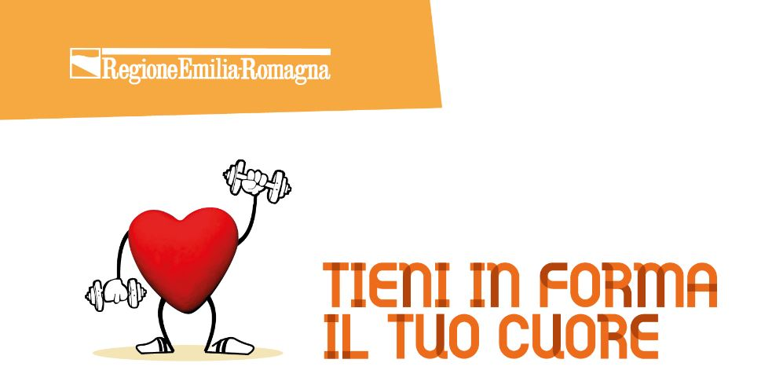
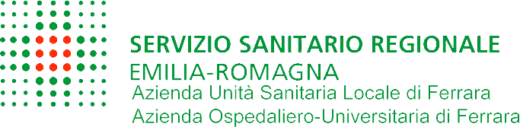

SCHEDA TECNICA

Tieni in forma il tuo cuore:
un mese di eventi per la prevenzione cardiovascolare

La clinica mobile ‘del cuore’ torna a Ferrara e porta con sé tante novità. La città estense è stata confermata come prima tappa della campagna regionale “Tieni in forma il tuo cuore” per la prevenzione del rischio cardiovascolare e ospita un calendario ricco di eventi per promuovere la prevenzione a tutto tondo, organizzato da Azienda USL e Azienda Ospedaliero-Universitaria di Ferrara in collaborazione con le amministrazioni comunali e le associazioni locali delle città coinvolte in questo ‘mese della prevenzione cardiovascolare’.

Il programma è stato presentato questa mattina in conferenza stampa presso la Sala Imbarcadero 2 del Castello Estense alla presenza della direzione dell’Azienda USL e dell’Azienda Ospedaliero-Universitaria di Ferrara e dei referenti delle Politiche per la Salute della Regione Emilia-Romagna e del Comune di Ferrara.

L’appuntamento clou di sabato 3 settembre in piazza Castello è organizzato in collaborazione con Comune di Ferrara, Associazione Nazionale Carabinieri, Protezione Civile e CittadinanzAttiva.

Clinica mobile in piazza Castello

Sabato 3 settembre, dalle ore 10 alle 18, piazza Castello si trasforma in una vera e propria “piazza della prevenzione” dove la cittadinanza può effettuare un check-up gratuito e senza prenotazione del proprio livello di rischio cardiovascolare e ricevere indicazioni utili per la salute.

Nel truck attrezzato, medici e infermieri delle aziende sanitarie AUSL e OSPFE effettuano i test per valutare la carta del rischio, ovvero stimare la probabilità di avere nei prossimi anni una grave malattia cardiovascolare e di modificare, in ottica preventiva, lo stile di vita.

Vengono eseguite tre analisi: determinazione dell’assetto lipidico e glucidico, con un semplice prelievo di una goccia di sangue capillare; la rilevazione dei principali parametri vitali, come pressione arteriosa e indice di massa corporea (BMI); e lo screening della fibrillazione atriale asintomatica.

C’è anche il counseling finale da parte del cardiologo: i soggetti più a rischio verranno invitati a contattare il proprio medico di famiglia e, in caso di riscontro di patologia, verrà garantita una visita presso la cardiologia di riferimento del territorio.

Costruiamo salute: counseling su prevenzione e sani stili di vita

Davanti alla clinica mobile sono attivi quattro gazebo con cardiologi, personale del Dipartimento di Sanità Pubblica e delle Cure Primarie, operatori della Medicina dello Sport, infermieri di famiglia e di comunità (IFEC) e l’Unità di Strada del SerD, a disposizione dei cittadini per attività di counseling sui comportamenti necessari per prevenire e ridurre i danni diffondendo buone pratiche per quanto riguarda attività fisica, alimentazione sana, stop al fumo e prevenzione dentale.

Per l’occasione vengono offerte infatti consulenze e sensibilizzazione sulle attività di promozione della salute e di sani stili di vita previste nel Piano regionale della prevenzione, anche attraverso pannelli con QR code grazie ai quali le persone potranno, dal loro cellulare, collegarsi alle relative pagine informative dei siti aziendale e regionale.

Palestra a cielo aperto sulle Mura

Dalla teoria… alla pratica, a partire dall’attività fisica. Contestualmente, dalle ore 10 alle 12, la Medicina dello Sport, in collaborazione con l'Università degli Studi di Ferrara, propone brevi sedute di attività motoria (esercizi aerobici, di forza e mobilità articolare) nelle due palestre a cielo aperto dislocate lungo il percorso delle Mura cittadine, presso la Porta degli Angeli e in via Belvedere.

Presenti chinesiologi esperti per mostrare il corretto utilizzo degli attrezzi pubblici presenti nell’area fitness e forniranno ai partecipanti informazioni riguardo ai benefici per la salute derivanti dalla pratica regolare di esercizio fisico. Attività fisica che si può monitorare direttamente tramite il contapassi, distribuito gratuitamente ai partecipanti fino a esaurimento scorte.

Prevenzione sempre più sul territorio

La prevenzione si fa sempre di più sul territorio e dunque, per tenere in forma il proprio cuore, arriva anche in provincia con attività di prevenzione al Delta e a Cento e pomeriggi informativi a Comacchio e Bondeno.

Calcolo del rischio cardiovascolare all’Ospedale del Delta e in piazza a Cento
& camminate della salute

Le attività per il calcolo del rischio cardiovascolare, in programma il 16 settembre all’Ospedale del Delta e il 30 settembre in piazza del Guercino a Cento, vengono ‘abbinate’ alle “Camminate della salute”.

Venerdì 16 settembre, dalle ore 14.30 alle 17.30, l’equipe delle Cardiologie AUSL sarà presente all’ingresso dell’Ospedale del Delta di Lagosanto per elaborare la carta del rischio cardiovascolare dei partecipanti attraverso la misurazione della pressione e il controllo del colesterolo, sempre ad accesso libero.

Al termine, la prevenzione si mette in moto con la “Camminata della salute” con partenza alle ore 18 dalla piazza di Lagosanto, cui potranno partecipare coloro che hanno fatto lo screening e tutti i cittadini interessati.

La passeggiata è organizzata dall’equipe di Cardiologia Riabilitativa in collaborazione con l’amministrazione comunale di Lagosanto e con il volontariato, che predisporrà piccoli spuntini di frutta al punto di arrivo della camminata, lunga circa un chilometro. Per l’occasione, saranno riproposti i punti informativi dedicati ai sani stili di vita della campagna “Costruiamo salute”.

Venerdì 30 settembre l’Open Day per la valutazione del rischio cardiovascolare verrà replicato a Cento, dalle ore 15.30 alle 17.30 in piazza del Guercino, dove alle ore 18 partirà la camminata della salute.

Pomeriggi informativi alle Case della Salute/Comunità di Comacchio e Bondeno

La prevenzione coinvolgerà anche le Case della Salute, ora Case della Comunità. Il 9 settembre alla Casa della Salute di Comacchio e il 23 settembre alla Casa della Salute di Bondeno si terrà l’evento aperto al pubblico “Pomeriggio in… Casa della comunità”, dove operatori del Dipartimento di Sanità Pubblica e gli infermieri di famiglia e di comunità illustreranno i servizi per la salute e la prevenzione.

Tutte le iniziative sono ad accesso libero e gratuito fino ad esaurimento dei posti disponibili.

Edizione 2021

La prima edizione di “Tieni in forma il tuo cuore” ha registrato ampio consenso e partecipazione. Sono oltre 250 le persone che si sono sottoposte allo screening in città e circa 200 nelle tappe locali a Cento e Lagosanto.

Tra i dati particolarmente rilevanti dello screening dello scorso anno, spicca la maggior partecipazione delle donne (60%) rispetto agli uomini. L’età media dei cittadini che hanno partecipato è di 62 anni, e anche in questo caso le donne si sono contraddistinte per l’età più bassa (61 anni rispetto all’età media di 65 anni degli uomini). Non solo: gli uomini sottoposti allo screening hanno presentato un profilo di rischio quasi doppio rispetto alle donne. Rischio che aumenta con il fumo. Eppure, solo l’11% delle persone che si sono presentate allo screening è fumatore.

Quadro epidemiologico

Le malattie cardiovascolari sono ancora la prima causa di morte in Italia, Emilia Romagna e Ferrara nonostante i rilevanti progressi medici degli ultimi anni. A livello locale la causa principale di mortalità è per le malattie cerebrovascolari, seguita da altre malattie del sistema cardiovascolare, malattie ischemiche del cuore escluso infarto, malattie ipertensive e infarto.

A Ferrara la maggioranza della popolazione fra i 18 e 69 anni ha almeno uno dei potenziali fattori di rischio: familiarità, ipertensione arteriosa, fumo, alti livelli di colesterolo nel sangue, obesità, diabete e sedentarietà. Controllando tutti o parte di questi fattori si può ridurre sensibilmente il rischio di avere una malattia cardiovascolare. Obiettivo, appunto, del Mese della prevenzione cardiovascolare.

